Materia: Química II
Matrícula: BEO4205
Actividad: 2

Nomenclatura de los Hidrocarburos.

1. ALCANOS
Terminación: ANO 1. Se elige la cadena más larga. 2. Si dos cadenas tienen la misma longitud se toma la más ramificada, y esa será la cadena principal. 3. Se enumera por el extremo más cercano a una ramificación para que tenga los números más bajos. 4. Las ramificaciones se nombran según los prefijos (ver tabla de prefijos).
Ejemplo:
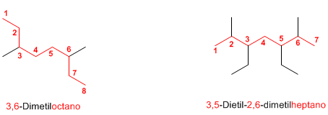

5. Cuando la cadena contenga varias ramificaciones se ordenan alfabéticamente sin importar la numeración (etil, metil, etc.) 6. Cuando en una misma cadena hay la misma ramificación dos o más veces se indican con los prefijos (di, tri,etc); y la posición de ellos con los números respectivos. 7. Si dos o más cadenas tienen igual distancia, se toma como principal la que tiene mayores ramificaciones.

2. ALQUENOS
Terminación: ENO 1. Se numera la cadena de tal forma que a los carbonos del doble enlace, tengan los números más bajos 2. La posición del enlace doble se indica con el número menor que tenga uno de los carbonos (C) y ese número se antepone al nombre del compuesto. 3. Cuando se presenta más de un enlace doble, se usan los sufijos dieno, trieno, etc. Para indicar las posiciones de estés, se antepone al nombre los números de los carbonos donde estánlos enlaces.
Ejemplo:
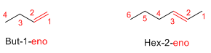
3. ALQUINOS
Terminación: INO 1. Se selecciona la cadena más larga que tenga el enlace triple. 2. Se enumera por el extremo más cercano al enlace triple. 3. La posición del enlace triple se indica con el número menor. 4. Si hay más de un enlace triple, se coloca la terminación diino, triino, etc.
Ejemplo:
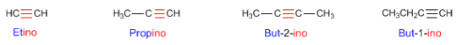
4. CICLOALCANOS
1. El enlace doble se encuentra en una cadena cíclica. 2. Cuando hay varios enlaces dobles y ramificaciones, se enumera el ciclo partiendo del enlace doble, dando a las ramificaciones números pequeños. 3. En la nomenclatura común, el nombre de los alquenos se obtiene cambiando la terminación ENO por ILENO. Así el eteno, se llamara etileno o el propeno se llamara propileno.
5. CICLOALQUINOS
1. Se siguen los mismos pasos de las nomenclaturas anteriores. Resaltando que estos forman enlaces triples.

Bibliografía APA: Daniela Martinez Luques, Betsy Suárez Botello.. (Marzo 31, 2011). Nomenclatura de los hidrocarburos. Febrero 16,2017, de Mundoquímica Sitio web: https://mundoquimica.wordpress.com/about/

